Протокол № 31
заседания членов Совета Некоммерческого партнерства «Межрегиональное объединение дорожников «СОЮЗДОРСТРОЙ»

г. Москва 25 ноября 2015 года

Форма проведения: очная

Присутствовали члены Совета: Кошкин Альберт Александрович – Президент ОАО «Сибмост», Хвоинский Леонид Адамович – генеральный директор СРО НП « МОД «СОЮЗДОРСТРОЙ», Андреев Алексей Владимирович – генеральный директор ОАО «ДСК «АВТОБАН», Нечаев Александр Федорович – Председатель Совета директоров ООО «Севзапдорстрой», Рощин Игорь Валентинович – Первый заместитель генерального директора ОАО «Дорисс», Любимов Игорь Юрьевич – генеральный директор ООО «СК «Самори», Лилейкин Виктор Васильевич – генеральный директор ЗАО «Союз-Лес», Данилин Алексей Валерьевич – Исполнительный директор ООО «Магма 1», Вагнер Яков Александрович – Генеральный директор ООО «Стройсервис», Абрамов Валерий Вячеславович – генеральный директор ЗАО «ВАД», Власов Владимир Николаевич – генеральный директор ОАО «МОСТОТРЕСТ»;

Повестка дня:

- Рассмотрение заявлений членов СРО НП «МОД «СОЮЗДОРСТРОЙ» - ЗАО «СЕФКО», ООО «СЭТ», ООО «Мосты Сибири и Антикоррозионные технологии», ООО КС-Строй» - о внесении изменений в Свидетельство о допуске к видам работ, которые оказывают влияние на безопасность объектов капитального строительства, согласно Перечня видов работ, утвержденного Приказом № 624 Минрегионразвития России от 30.12.2009 г.;

2. Рассмотрение вопроса о вынесении мер дисциплинарного воздействия к организациям – членам СРО НП МОД «СОЮЗДОРСТРОЙ», не исполняющих требования законодательства РФ и обязательные условия членства в СРО НП МОД «СОЮЗДОРСТРОЙ»;

По первому вопросу: слово имеет генеральный директор СРО НП «МОД «СОЮЗДОРСТРОЙ» Хвоинский Л.А. – в соответствии с поданными заявлениями, предлагаю внести изменения в Свидетельства о допуске к работам, которые оказывают влияние на безопасность объектов капитального строительства, согласно Перечня видов работ, утвержденного Приказом № 624 Минрегионразвития России от 30.12.09 г. следующей организации – члену СРО НП «МОД «СОЮЗДОРСТРОЙ»: ЗАО «СЕФКО», ООО «СЭТ», ООО «Мосты Сибири и Антикоррозионные технологии», ООО КС-Строй».

Решили: Внести изменения в Свидетельства о допуске к работам, которые оказывают влияние на безопасность объектов капитального строительства (кроме особо опасных и технически сложных объектов, объектов использования атомной энергии), согласно Перечня видов работ, утвержденного Приказом № 624 Минрегионразвития России от 30.12.09 г. следующей организации - члену СРО НП «МОД «СОЮЗДОРСТРОЙ: ЗАО «СЕФКО», ООО «СЭТ», ООО «Мосты Сибири и Антикоррозионные технологии», ООО КС-Строй»;

Голосовали:
За – 11 голосов, против – нет, воздержался – нет.

По второму вопросу: выступил зам. генерального директора СРО НП «МОД «СОЮЗДОРСТРОЙ» Суханов П.Л. : Уважаемые коллеги! В связи с решением Совета Партнерства от 20 февраля 2013 года, за нарушение требований к выдаче Свидетельства о допуске, а именно несвоевременное страхование гражданской ответственности, основываясь на п.3 части 2 и части 3 ст.55.15 Градостроительного кодекса Российской Федерации предлагаю рассмотреть вопрос о применении мер дисциплинарного воздействия в виде решения о приостановлении действия Свидетельств о допуске сроком на 60 календарных дней, следующим организацииям – члену СРО НП «МОД «СОЮЗДОРСТРОЙ»:
- ООО «ПромСтройТрест»;
- ООО «АЛАРЕС»

Решили: применить меру дисциплинарного воздействия в виде приостановления действия Свидетельства о допуске сроком на 60 календарных дней с 25 ноября 2015, согласно п.3 части 2 и части 3 ст.55.15 Градостроительного кодекса Российской Федерации следующим организациям – членам СРО НП «МОД «СОЮЗДОРСТРОЙ»:
- ООО «ПромСтройТрест»- по 24.01.2016г.;
- ООО «АЛАРЕС»- по 24.01.2016г.;

Голосовали:
За – 11 голосов, против – нет, воздержался – нет.

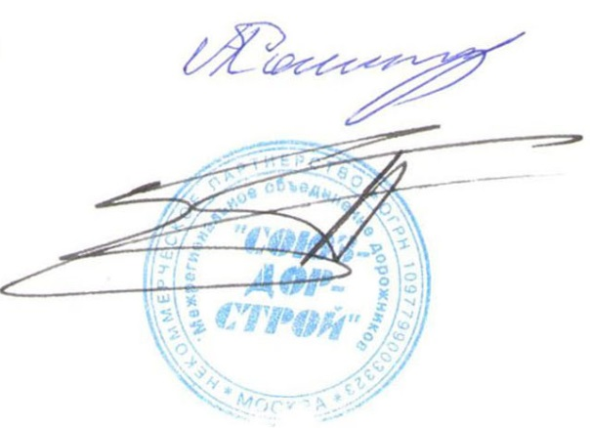
Председатель Собрания А.А. Кошкин

Секретарь Собрания П.Л. Суханов

